Communiqué de presse

Des travaux d’extraction plus économiques : la troisième chargeuse sur pneus L 586 XPower® de Liebherr pour l’exploitation minière de Rinsche

⸺
Diminution de la consommation de carburant et performance élevée comme critères d’achat
Chargeuse sur pneus équipée de chaînes de protection des pneus pour travaux en carrière
Opération « Load and Carry » avec trajets allant jusqu’à 200 mètres
Dans la région de la Soester Börde, en plein cœur de la Rhénanie-du-Nord-Westphalie, l’entreprise Natursteinwerk Rinsche exploite la « pierre bleue allemande » et la « pierre verte d’Anröchte », également connue sous le nom de « dolomite d’Anröchte ». De plus, l’entreprise familiale Rinsche extrait de grandes quantités de gravier. Trois chargeuses sur pneus L 586 XPower® de Liebherr y remplissent des tâches essentielles. Pour les opérations « Load and Carry », méthode avec laquelle elles transportent jusqu’à 12 tonnes de marne de calcaire par procédure de chargement, la consommation réduite et la performance élevée des chargeuses sur pneus ne manquent pas de convaincre.
Anröchte (Allemagne), 26 juillet 2021 – Une troisième chargeuse sur pneus L 586 XPower® de Liebherr enrichit depuis peu le parc de machines de l’exploitation minière de Rinsche à Anröchte. L’expérience positive obtenue avec les deux L 586 XPower® précédentes achetées par le directeur en 2019 fut cruciale pour décider d’un troisième achat. « Nos L 586 ne consomment que environ 20 litres de diesel par heure de fonctionnement grâce à leur entraînement à dérivation de puissance, soit 12 litres de moins qu’une chargeuse sur pneus comparable d’un autre fabricant dont nous disposions dans notre carrière. Grâce aux chargeuses sur pneus Liebherr, nous réalisons d’énormes économies et produisons beaucoup moins d’émissions de CO₂ », nous explique Wilhelm Rinsche.
Des chargeuses sur pneus L 586 XPower® de Liebherr convaincantes pour les opérations Load and Carry
La consommation réduite de carburant est particulièrement remarquable car ces chargeuses sur pneus d’un poids de plus de 33 tonnes disposent de divers équipements spéciaux conçus pour les travaux d’extraction. Les chaînes de protection des pneus sont impressionnantes : chacune pèse, selon le modèle, jusqu’à 800 kilogrammes. En combinaison avec les différentiels autobloquants automatiques des chargeuses sur pneus, elles servent principalement à améliorer la traction. « Le sol calcaire de nos carrières, qui devient boueux et glissant notamment les jours de pluie, rend indispensables ces chaînes de protection des pneus », commente Wilhelm Rinsche.
La tâche principale des chargeuses sur pneus est de transporter du matériau désagrégé de la paroi d’abattage au concasseur. Lors de cette opération appelée Load and Carry (chargement et transport) les machines effectuent des trajets pouvant atteindre 200 mètres. Les chargeuses sur pneus aident également au remblayage. « En plus de la consommation réduite, nous apprécions aussi la puissance élevée constante des chargeuses sur pneus Liebherr. Que ce soit lors du prélèvement de matériau auprès de la paroi d’abattage, lors du trajet de transport ou du chargement pour le transport de retour, les chargeuses sur pneus restent toujours tout aussi performantes », nous dit Wilhelm Rinsche.
Une collaboration de plusieurs années entre Liebherr et l’entreprise Natursteinwerk Rinsche
« La chargeuse L 586 XPower® est le plus grand modèle de Liebherr et dispose en série, de même que toutes les chargeuses sur pneus XPower®, d’un mécanisme de translation robuste et efficace à dérivation de puissance. Nous sommes heureux d’avoir pu livrer à Wilhelm Rinsche et à son équipe la troisième L 586 XPower® depuis notre première présentation du modèle dans leur carrière en 2018 », commente Wilfried Holz lors de la remise de la machine. Wilfried Holz est vendeur au service commercial et après-vente de Liebherr à Dortmund et encadre l’exploitation minière de l’entreprise Rinsche GmbH.
Rinsche est, comme Liebherr, une entreprise familiale jouissant de nombreuses années d’expérience. L’entreprise emploie 35 employés et possède trois carrières qui lui sont propres entre la région de Munster et le Sauerland, dans lesquelles l’entreprise Rinsche extrait chaque année environ 500 000 tonnes de matériau. Le produit de base est le « grès vert d’Anröchte », un grès particulier apprécié dans le monde entier comme matériau de construction naturel grâce à ses teintes bleue ou verte.
À propos de Liebherr-Werk Bischofshofen GmbH
Liebherr-Werk Bischofshofen GmbH (Autriche) conçoit, fabrique et distribue les modèles de chargeuses sur pneus du Groupe Liebherr. Le site à proximité de Salzbourg n’a cessé de croître depuis plusieurs décennies grâce à des innovations durables, des solutions créatives et des standards de qualité élevés. La gamme de chargeuses sur pneus est sans cesse agrandie et englobe de produits différents dans quatre groupes : chargeuses Compact, chargeuses Stéréo, chargeuses sur pneus de taille moyenne et grosses chargeuses sur pneus, qui séduisent par leur concepts d’entraînement novateurs.
À propos du Groupe Liebherr
Le Groupe Liebherr est une entreprise technologique familiale proposant une gamme de produits très diversifiée. L'entreprise figure parmi les plus grands fabricants mondiaux d’engins de construction. Elle offre également dans de nombreux autres domaines des produits et services haut de gamme axés sur les besoins des utilisateurs. Le Groupe compte aujourd'hui plus de 140 sociétés sur tous les continents. En 2020, il a employé près de 48 000 personnes et a enregistré un chiffre d'affaires consolidé de plus de 10,3 milliards d'euros. Liebherr a été fondé en 1949 à Kirchdorf an der Iller, dans le sud de l'Allemagne. Depuis, les employés ont pour objectif de convaincre leurs clients par des solutions exigeantes tout en contribuant au progrès technique.

Photos
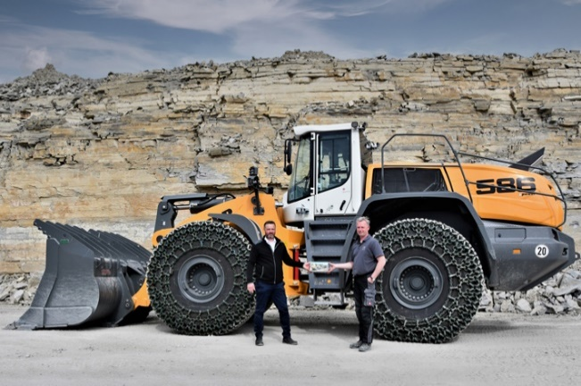
liebherr-wheel-loader-l586-xpower-machine-handover.jpg
Remise de la machine : Wilhelm Rinsche (à droite) reçoit de Wilfried Holz (à gauche) sa nouvelle chargeuse L 586 XPower®.

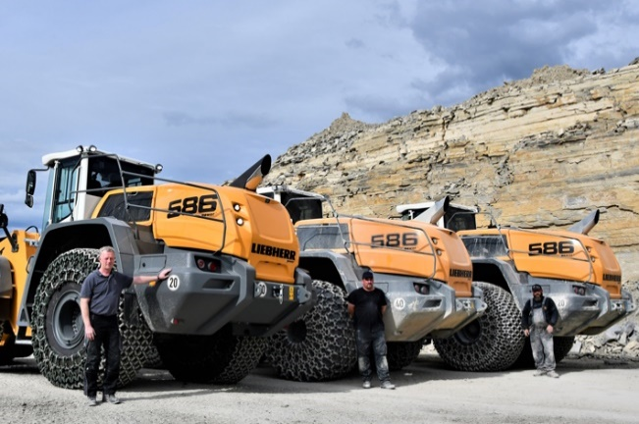
liebherr-wheel-loader-l586-xpower-natursteinwerk-rinsche.jpg
Wilhelm Rinsche (à gauche) présente, avec deux conducteurs de machines, les trois chargeuses sur pneus L 586 XPower® de Liebherr que l’entreprise possède.

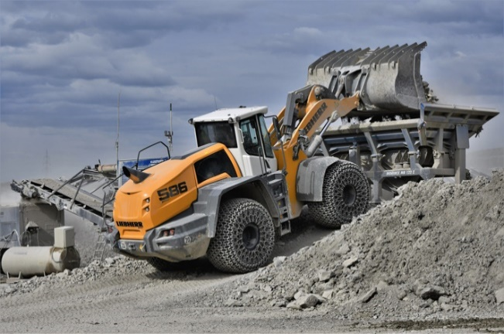
liebherr-wheel-loader-l586-xpower-loading-crusher.jpg
Une chargeuse sur pneus L 586 XPower® de Liebherr lors du chargement d’un concasseur dans l’exploitation minière de Rinsche.

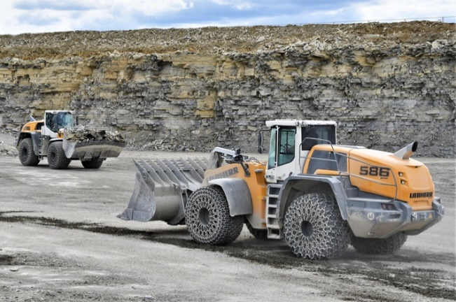
liebherr-wheel-loader-l586-xpower-load-and-carry.jpg
Load and Carry avec chargeuses L 586 XPower® dans l’exploitation minière de Rinsche.

Interlocuteur
Martin Koller
Marketing et Public Relations
Téléphone : +43 50809 11475
Courriel : martin.koller.lbh@liebherr.com
Publié par
Liebherr-Werk Bischofshofen GmbH
Bischofshofen/Autriche
www.liebherr.com

